JAVNI POZIV ZA PREDLAGANJE PROGRAMA JAVNIH POTREBA U SPORTU GRADA SINJA ZA 2023. GODINU

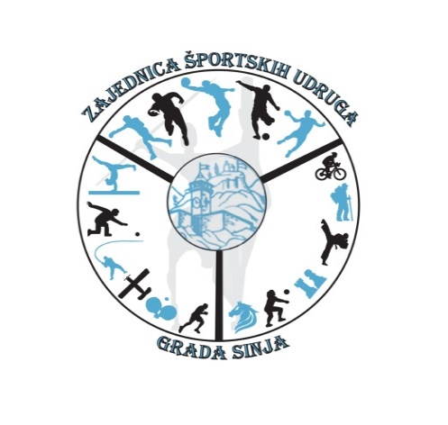


Na temelju članka 48., stavka 3. Zakona o sportu (“Narodne novine” broj 71/06, 150/08, 124/10,124/11, 86/12, 94/13, 85/15 i 19/16.) Zajednica športskih udruga Grada Sinja raspisuje

J A V N I P O Z I V

ZA PRIKUPLJANJE PRIJEDLOGA PROGRAMA ZA IZRADU PROGRAMA JAVNIH POTREBA U SPORTU GRADA SINJA ZA 2023. GODINU

I.
Predmet ovog javnog poziva je prikupljanje pisanih prijedloga programa za izradu Programa javnih potreba u sportu Grada Sinju u 2023. godini (dalje kratko: Program javnih potreba).
Zajednica sportskih udruga Grada Sinja (u daljnjem tekstu: ZŠUGS) objedinjuje i predlaže, a Grad Sinj u propisanoj proceduri donosi Program javnih potreba, zajedno s godišnjim proračunom.

II.
Pisani prijedlozi programa za izradu Programa javnih potreba iz točke I. ovoga Poziva imaju se odnositi na sljedeće aktivnosti, poslove i djelatnosti:
A ) PROVOĐENJE PROGRAMA TRENINGA I NATJECANJA SPORTSKIH UDRUGA, ČLANICA ZAJEDNICE SPORTSKIH UDRUGA GRADA SINJA
1. programi treninga i natjecanja sportaša svih uzrasnih kategorija
B ) INVESTICIJSKA ULAGANJA KLUBOVA I TROŠKOVI NAJMA DVORANE ( ZA SVE UDRUGE BILE ČLANICE ILI NE )

1. programi investicijskih ulaganja klubova i plaćanja režijskih troškova i najma dvorana

C ) STRUČNI TRENERSKI KADROVI U SPORTU
1. program sufinanciranja stručnih trenerskih kadrova sukladno Zakonu o sportu
D) SPORTSKO-REKREACIJSKE AKTIVNOSTI GRAĐANA ( ZA SVE UDRUGE BILE ČLANICE ILI NE )
1. provedba sportsko-rekreacijskih aktivnosti građana
E ) POTICANJE I PROMOCIJA SPORTA
1. nagrađivanje vrhunski kategoriziranih sportaša
2. nagrađivanje perspektivnih sportaša
3. međunarodna suradnja i razvojni sportski programi, EU fondovi
F) ORGANIZACIJA MEĐUNARODNIH, TRADICIONALNIH I PRIGODNIH PRIREDBI, TE LIGA NATJECANJA I TURNIRA I MEMORIJALA ( ZA SVE UDRUGE BILE ČLANICE ILI NE )
1. organizacija sportskih priredbi značajnih za promidžbu Grada Sinja na državnoj ili međunarodnoj razini te tradicionalne sportske priredbe, liga, turnira i memorijala
G ) SPORT OSOBA S INVALIDITETOM I OSOBA OŠTEĆENA SLUHA
- programi treninga i natjecanja sportaša s invaliditetom i osoba oštećena sluha
H ) PROGRAM POMOĆI ZA DJECU SLABIJEG IMOVINSKOG STANJA

III.
Pravo sudjelovanja na Javnom pozivu imaju sportske udruge sa sjedištem/prebivalištem u Gradu Sinju, stalne i privremene članice Zajednice sportskih udruga Grada Sinja, te sve ostale udruge sa sjedištem u Gradu Sinju koje nisu u članstvu ZŠUGS i to samo za programe B, D, F, a koje zadovoljavaju traženim uvjetima o načinu ostvarivanja prava sufinanciranja sportskih udruga članica Zajednice sportskih udruga Grada Sinja, te temeljem Zakona o sportu (“narodne novine” broj 71/06, 150/8, 124/10, 124/11, 86/12, 94/13, 85/15, 19/16) mogu obavljati djelatnost sporta i upisane su u registar sportskih djelatnosti kod nadležnog ureda.

IV.
Ponuda za provedbu Programa javnih potreba Grada Sinja podnosi se u pisanoj formi i obavezno treba sadržavati slijedeće elemente:
- ispunjene obrasce upitnika koji se mogu podići:
– u prostorijama Zajednice sportskih udruga Grada Sinja ( Alajčauša Frane Breze Šore 1. U Domu mladih )
– na internet stranici Zajednice sportskih udruga Grada Sinja – www.sportsinj.com
- opći podaci o nositelju programa
- sadržaj programskih aktivnosti - OBRASCI A, B, C, D, E, F, G i H
- ispis iz Registra udruga Republike Hrvatske ( internetsko izdanje ),

V.
Pisani prijedlozi sportskih programa neće se razmatrati ukoliko nisu dostavljeni u roku i na za to predviđenim obrascima koji se mogu preuzeti ili podići u prostorijama Zajednice športskih udruga Grada Sinja, Ulica alajčauša Frane Bareze Šore 1, na Internet stranici Grada Sinja - www.sinj.hr.

VI.
Ponude za provedbu Programa javnih potreba dostavljaju se poštom preporučeno ili neposrednom dostavom u zajednicu u Domu mladih ( iznad Hit radija ), zaključno s 15. studenoga 2022. godine.
Ponude Programa predaju se u zapečaćenoj omotnici na kojoj treba stajati puni naziv/ime i adresa ponuditelja, na adresu:

«ZAJEDNICA ŠPORTSKIH UDRUGA GRADA SINJA», Ulica alajčauša Frane Bareze Šore 1, 21230 Sinj , s napomenom:

"PONUDA ZA PROVEDBU PROGRAMA JAVNIH POTREBA U SPORTU GRADA SINJA U

2023. GODINI“

Za dodatne informacije obratiti se na mobitel 098597465 ili na mail sportska.zajednica-sinj@hotmail.com

VII.
Prijedlozi programa koji se ne dostave u određenom roku, neće se razmatrati te ne mogu participirati ni u jednom segmentu Programa javnih potreba u sportu Grada Sinja za 2023. godinu.

Predsjednik ZŠUGS
Josip Malbaša
U Sinju. 23. listopada 2022.godine

